今日动态
1月28日 星期三 晴
- 入园情况：
今日来园28位小朋友。2位小朋友请假。
在8:20前入园的小朋友：刘汐妍、刘一凡、陈清月、董沐瑶、朱梓嘉、沙明钰、陈可芯、夏忆馨、苏忆晴、华欣语、颜承毅、孙杰文、张铭皓、肖鹏源、王子木、刘佳富、王慕阳、黄赫璟、陈宇杰、恽修齐、沈洪冉、李玉轩、范歆佑、李雨汐、董子昂、黄赫璟，很棒哦！

- 区域活动
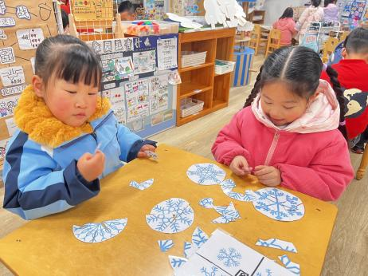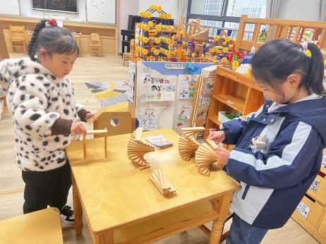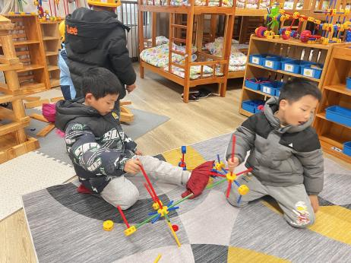
万能工匠区
彦承毅和恽修齐两位小朋友在用万能工匠建构旋转的齿轮。
桌面建构区
刘一凡和刘汐妍两位小朋友在玩阿基米德积木，用积木建构旋转楼梯。
益智区
夏忆馨和刘芷桐两位小朋友在玩分合拼雪花的小游戏，已经拼出了3朵雪花了。

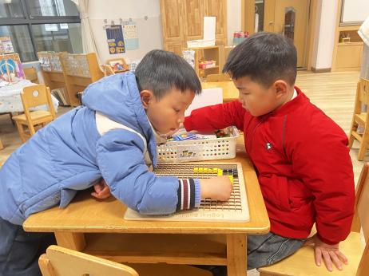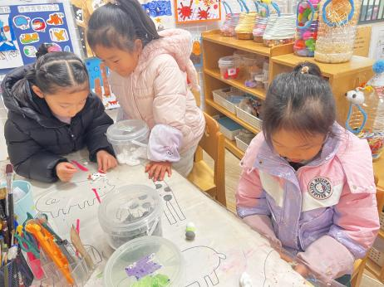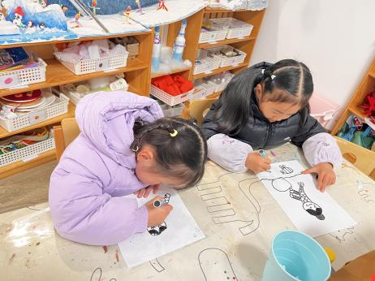
美工区
苏忆晴小朋友拿了一张白纸和一支勾线笔，在纸上绘画美人鱼。
美工区
李雨汐小朋友在用黏土制作冰糖葫芦，苏忆晴和董沐瑶两位小朋友在用黏土制作小兔子。
益智区
黄赫璟和董子昂两位小朋友在玩马赛克拼图，董子昂在找黄色木块，黄赫璟在拼小黄人。

3.集体活动
这是一节认知类的科学活动，在平时的生活中，孩子经常可以看到有环卫工人在为大树涂上颜料，这就是植物的一种过冬方式，动物过冬的方式有用落叶方法过冬 、 用种子方法过冬、 用蜡质膜或油脂过冬、用根过冬、用幼苗过冬。本次活动的重难点是树木的过冬方式，由于这方面的内容知识性较强，相对来说比较枯燥，如果用说教的方式幼儿肯定难以理解。因此在讲解落叶过冬的方法时，通过观看直观形象的多媒体课件激发幼儿兴趣，让幼儿自己去发现，去讨论，从而得出结论。本活动通过丰富的图文讲解及生动有趣的课堂活动，让幼儿全面了解有关动植物过冬的科学知识。
对于植物孩子并不陌生，但是对于植物的过冬方式幼儿可能在生活中有些耳闻，但是了解的还不是很深入，本节活动就是针对植物的过冬方式让幼儿有一个更加深入的体会和理解。

5.生活活动
早点：鲜牛奶、坚果、蛋糕。
午饭：三文鱼意面、菌菇鸽子汤。
点心：汤山芋。
水果：梨子、葡萄。

